Раздел долгосрочного плана:  3.4 Биосфера Физическая география |  | Школа: МКОУ СОШ №1 Ст.Кардоникской
Дата: |  | ФИО учителя: Воронина Н.Н
Класс: 8 |  | Участвовали: 20 |  | Отсутствовали:
Тема урока | Природные зоны материков
Учебные цели для достижения на этом уроке | 8.3.4.3 - сравнивает сходные природные зоны и высотные пояса, расположенные на разных материках
Цель урока | Smart цель: К концу урока учащиеся смогут сравнивать природным зоны и высотные пояса расположеные на разных материках Северного и Южного полушария.  Все учащиеся: смогут называть природные зоны и высотные пояса материков северного и южного полушария.  Большинство учащихся: смогут определять сходства и различия природных зон и высотных поясов материков  Некоторые учащиеся: смогут дать описание природных зон материков и высотных поясов, схематически изображать размещение природных зон в горах.
Критерий оценки | сравнивают природные зоны материков и высотных поясов  анализируют и характеризуют растительный и животный мир природных зон материков  Использует географические термины при описании природных зон и высотных поясов: широтная зональность, высотная поясность, пампа, прерии, тераи, саванна.
Языковые цели | Учащиеся сохраняя нормы устной и письменной коммуникации, могут донести свои мысли, в собранной и логической последовательности  - смогут аргументировать ответы на поставленые вопросы на основе обратной связи  - предметная лексика и терминология: широтная зональность, высотная поясность, прерии, пампа, тераи, саванна
Привитие ценностей | Ценности национальной идеи ««Мәңгілік Ел» уважение, сотрудничество, труд и творчество, открытость и самообучение на протяжении всей жизни.Привитие навыков работы в группе  Формирование уважения и толерантности к мнению одноклассников во время обсуждения.
Межпредметная связь | Естествознание 6 класс,География 7 класс ИКТ, Биология
Предшествующие знания по теме | Естествознание Материки и океаны  География 8 класс  Природные зоны и высотные пояса

Ход урока
Запланированные этапы урока | Виды запланированных упражнений на уроке |  | Ресурсы
Начало урока  Стратегия  «Угадайка»  8 мин  Метод активного обучения  «Мозговой штурм»  Деление на группы | Орг.момент Позитивный настрой урока.  Здравствуйте ребята, сегодня мы проведем не совсем обычный урок, мы отправимся в путешествие, а в какое вы должны отгадать.  Загадка:  Где-то бушует вьга, где-то метет метель, где-то полгода длится, долгий полярный день, где-то жара и пекло, солнца лучи горячи, так нагревают Землю будто в жаркой печи. Где- то реки озера, где-то край топких болот, где-то с ясного неба, и капля дождя не идет, где-то то сосны, то ели, пустой и тенистый лес, где-то мхи и лишайники, Край пустоты окрест.  Цель: Подвести учеников к раскрытию темы урока  К«Мозговой штурм»  -ребята, о чем идет речь? С какой целью я вам загадала эту загадку?  -Как вы думаете какая тема прослеживается в загадке?  - Правильно тема нашего урока: Природные зоны мира.  Учитель проговаривает цели урока.  - Что вы знаете о природных зонах?  -Как изменяются природные зоны от экватора к полюсам?  - По каким признакам отличаются природные зоны?  Оценивание ответов аплодисметны «Салют»  Учитель: Собрав свой багаж знаний, мы отправляемся в путешествие. Путешествие будет необычным, Вам предстоит проделать большую работу. Сегодня на уроке вы будете географами, зоологами, ботаниками, почвоведами. Предлагаю вам создать группы исследователей.  Деление на группы: Учащимся раздаются карточки с названиями географических объектов материков.  Учитель предлагает объединиться в группы по первой букве географического объекта.  1 группа буква А «Крепкие орешки» Аппалачи, Алтай, Анхель, Анды, Аргентина  2 группа В «Фисташки» Виктория, Винсон, Ватикан, Венесуэла, Волга  3 группа: С «Финики» Гималаи, Гренландия, Гольфстрим, Гоби, Гондурас |  | Раздаточный материал  (Карточки с названием географических объектов)
Середина урока  25 мин  Прием «Шкатулка вопросов»  Метод  «Исследование»  Метод «моделирование» | Учитель: Давайте сейчас узнаем, как вы знаете характеристики природных зон.  Задание №1 Определить природную зону по описанию  Учитель на парту ставим учащимся шкатулку в которой находятся вопросы.  Ответы, учащиеся записывают на бумаге.  Цель. Развить коммуникативные навыки, умение мыслить критически, высказывать свою точку зрения, умение работать в команде. Развитие языковых навыков, умение анализировать и обрабатывать информацию, соблюдение дисциплины работы в группе.  1.Полярный день и полярная ночь, снежный покров маломощный, но плотный, сильные ветры, короткое прохладное лето, множество озер и болот, нет деревьев, (господство мхов, лишайников, кустарников, карликовая береза) Много перелетных птиц летом. Типичные животные: лемминги, песцы, северные олени, полярные совы. (Ответ тундра)  2. Ландшафт характеризуется дремучими зарослями, часто избыточным увлажнением, наличием торфяником, недостатком света. Господствующие древесные породы: ель, лиственница, пихта, сибирский кедр. Здесь медведь-хозяин. Все это поросло чертополохом, бояркой, крушиной, папоротником. (Лесная зона)  3. Ровная, словно скатерть, растилается необьятная равнина, и там, где на ней сохранились участки целины, она кажется, в начале лета серебряной от цветущего ковыля и волнуется, словно море, лишь в более северной ее части растут ярко цветущие растения разнотравья: тюльпаны, ирисы, пионы. (Степь)  Оценивание:  Критерии оценка  1.По описанию определяет пз -тундра 1 жетон  2. По описанию определяет пз - 1 жетон  3.По описанию определяет пз - 1 жетон  За правильный ответ учащимся раздаются жетоны.  Похвала учителя  Задание №2  Сравните природные зоны по плану.  Географическое положение ПЗ  Растительный мир  Животный мир  Почвы  Итак, у нас сформированы группы в каждой группе у вас будет географ, ботаник, зоолог, почвовед, и руководитель группы  -Знаете ли вы чем занимаются эти специалисты?  Ответы учащихся (за ответы аплодисметны «Салют»  Приступаем к работе.Распределите роли в вашей группе.  Распределение ролей в группе дается для того чтобы при сотавление постера каждый ученик занимался своей темой сравнения зоолог сравнивал животный мир природных зон, почвовед почвы и тд)  Вам нужно составить постер из раздаточного материала, можно пользоваться разными источниками информации)  1 группа (Составление постера)  Сравните природну зону степи Евразии и Северной Америки.  2 группа. Сравните природную зону пустыни Австралии и Южной Америки  3 группа. Сравните природную зону экваториальных лесов Африки и Южной Америки  Представление постеры группами: Каждый специалист рассказывает о своем сравнении.  Дискриптор Оценка  Сравнивает Географическое положение ПЗ 1жетон  Сравнивает Почвы ПЗ 1 жетон  Сравнивает Растительный мир ПЗ 1 жетон  Сравнивает Животный мир ПЗ 1 жетон  Похвала учителя, активной группы учеников, вручение жетонов.  Физминутка (танцевальная разминка)  Сейчас каждая из групп отправиться в путешествие в горы. Вам необходимо определить природные зоны своей горной системы.  Г.Задание №3 Расположите природные зоны в горах.  Цель: способность мыслить, развивать внимание, память, умение работать с географическим атласом.  1 группа Горы Кавказ. Покажите на схеме ПЗ: Субальпийский пояс, лесной пояс, лесостепь  З  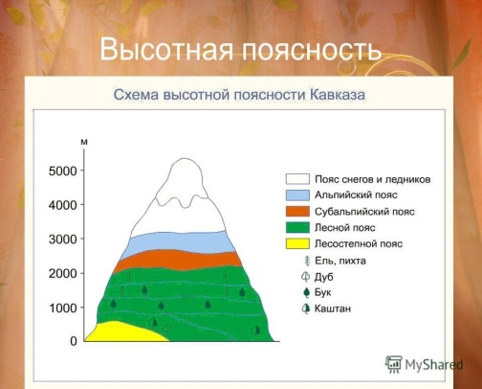  2 группа ГорыАлтай. Покажите на схеме ПЗ: Альпийский пояс, Степь, пояс снегов и ледников.  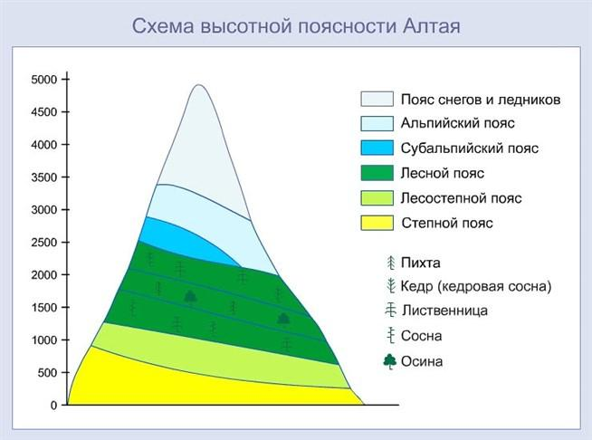  3 группа Горы Тянь-Шань. Покажите на схеме ПЗ: Пустыня, субальпийский пояс, лесостепь.  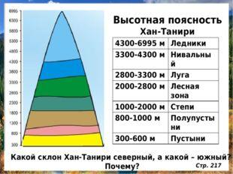  Один учащийся из группы представляет свою схему, остальные группы оценивают по дискриптору, выдается то количество жетонов, скольсо было правильных ответов.  Выдача жетонов.  Дискриптор  1. Верно показывает на схеме 3 ПЗ - 3жетона  2. Верно показывает на схеме 2 ПЗ – 2 жетона  3. Верно показывает на схеме 1ПЗ- 1 жетон  4. Все показывает не верно- 0 жетонов  Аплодисменты Салют группам за активную работу |  | Раздаточный материал  Шкатулка с вопросами  Жетоны  Карточки с планом выполнения задания  (атласы, информационные карточки, плакаты для постеров, маркеры, картинки с изображением животных, растений, почвы)  Видеофрагментhttps://www.youtube.com/watch?v=ZlCuzq8BJqw&list=PLYym25IDi3hBB6IV65-0bhO3RNEL_F17x (Арам-зам-зам)  Раздаточный материал  Карточки с изображением схемы горной системы  Ответ на задание каждой группы выводится на слайд  (жетоны)  Раздаточный материал  Кружки разных цветов
Конец урока  7 мин  « 5 пальцев» | Закрепление темы урока  Учитель: Наше путешествие подходить к концу, вам осталось выполнить последнее задание.На стикерах напишите ответы на вопросы.  ИЗадание №4  Географический диктант  Цель: ГД позволяет учителю увидеть степень усвоения нового материала.  1.Самый нижний пояс в горах соответствует той природной зоне где расположена (горная система)  2.На южных склонах Гималаев выпадает большое количество осадков что привело к образованию в нижнем поясе болот так называемых (тераи)  3.В зоне арктических пустынь на болотистых и каменистых участках где нет льда и снега произрастают (мхи и лишайники)  4.В Северной Америке зоны степи с высокой травянистой растительностью называют (прериями)  5.40% территории Африки занимают (саванны)  6. Процентное соотошение растений и животных Австарии являются эндемиками.(75% растений и 90 % животных)  Оценивание: Взаимооценивание.  Ученики обмениваются работами, учитель на слайде показывает критерии оценивания.  Дискриптор Оценка  1. Горная система 1жетон  2. Терраи 1 жетон  3. мхи и лишайники 1 жетон  4. прерия 1 жетон  5. 75% растений и 90 % животных 2 жетона  Проверка работ, учащихся: Методом «Светофор»  Позволяет визуально увидеть результаты всех работ учащихся  1. Поднимите красный круг если вы ответили на все вопросы правильно  2. Поднимите желтый круг если у вас было допущены ошибки  3. Поднимите зеленый круг если вы на все вопросы ответили неправильно  Обратная связь  - Какие были затруднения привыполнении задания?  Аплодисменты «салют» всем учащимся за активную работу на урокеИтоги урока:  -Давайте посчитаем количество жетонов, кто сегодня на уроке был самым активным, и правильно выполнял задание(считаются жетоны за групповую работу и индивидуальную работу)  Формативное оценивание: похвала самых активных учащихся выдача медали «Активный ученик»  Рефлексия: «5 пальцев» Учащимся индивидуально раздается бумажный макет руки, на которой написаны вопросы, ученикам необходимо ответить письменно.  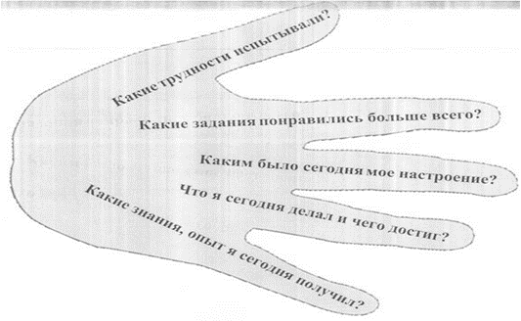  Домашнее задание.  1 уровень: прочитать параграф 25-26 ответить на вопросы в конце параграфа  2 уровень подготовить презентацию о эндемичных растениях и животных материков.  3 уровень: Составить кросворд по терминам урока. |  | Кружки разных цветов  Самому активному ученику медаль  Раздаточный материал (бумажные макеты руки)
Дифференциация – каким способом вы хотите больше оказывать поддержку? Какие задания вы даете ученикам более способным по сравнению с другими? |  | Оценивание – как Вы планируете проверять уровень освоения материала учащимися? |  | Охрана здоровья и соблюдение техники безопасности
Дифференциация поддерживается на всех этапах уроках:  - групповая –  индивидуальная  Диффереренцированные задания с разработанными критериями и дискрипторами;  - темп урока  - диалог и поддержка  - формативное оценивание  используются источники инфомации в виде учебника и дополнительной информации;  После каждого задания проводится оценивание, по разработанным критериям и дискрипторам, согласно целям обучения, предоставляется обратная связь. |  | Эффективная обратная связь, позволит учителю увидеть уровень усвоения материала, какие методы преподавания им понравились, какие трудности возникли при изучении нового материала.Для оценивания используются активные формы и методы.  Оценивание по дескриптору :критерии оценивания для индивидуаьного задания, взаимооценка  Формативное оценивание методом «Светофор»  Уровень усвоения материала учащимися проверяется во время рефлексии и эфектовной обратной связи. |  | Соблюдение САНПина  Физминутка.  Учет возрастных особенностей
Рефлексия по уроку

Была ли реальной и доступной цель урока или учебные цели?
Все ли учащиесы достигли цели обучения? Если ученики еще не достигли цели, как вы думаете, почему? Правильно проводилась дифференциация на уроке?
Эффективно ли использовали вы время во время этапов урока? Были ли отклонения от плана урока, и почему?

Постановка цели на данном уроке была доступной и реальной.
Для достижения цели урока были предусмотрены разноуровневые задания,работа по контурным картам, работа на сравнение природных зон которые позволили полностью раскрыть данную тему урока и достичь цели урока.
Дифференциация на уроке просматривалась на каждом этапе урока, что позволило всем учащимся активно участвовать в процессе изучения нового материала.
Запланированое время было использовано эффективно.
Общая оценка

Две вещи, лучше всего прошедшие на уроке (касающиес преподавания и обучения)?
1:

2:

Что могло бы посодействовать тому, чтобы урок прошел еще лучше? (касающиеся преподавания и обучения)?1:

2:

Что я выяснил на этом уроке о классе или о достижениях/затруднениях отдельных учеников на что обратить внимание на следующем уроке?

?

